Spcov使用说明书

测试中心

# 使用步骤

解压spcov.rar，目录结构如下所示：

Spcov

Config

Lib

Report

Spcov.jar

其中config中主要是配置文件，平时主要用database.properties文件，其他可以不用管。

Lib为第三方依赖库，不用管

Report为覆盖率报告生成路径，可以删除其中html文件（因为有些是example）.

## Step1: 检查数据库是否已经安装DBMS_PROFILER

1. export ORABIZ_SID=orabiz
2. sqlplus / as sysdba
3. desc dbms_profiler

如下图所示：

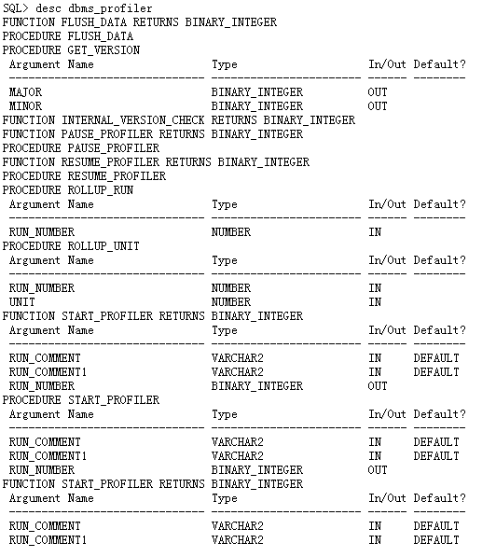

表示后台数据库已经安装dbms_profiler

否则进行4

1. 进入数据库/oracle/product/11.2/rdbms/admin，执行profload.sql安装dbms_profiler即可。

## Step2: 生成数据统计报表

进入spcov文件夹，修改config目录下的database.properties文件中数据库配置如下图所示：



在spcov目录下执行命令行：

**Java –jar spcov.jar –create**即可生成相应数据库schema下的统计报表。

## Step3: 代码打桩（有两种方法）

**方法一：**

进入plsql，选择需要执行的sp，右键Test进入如下界面：

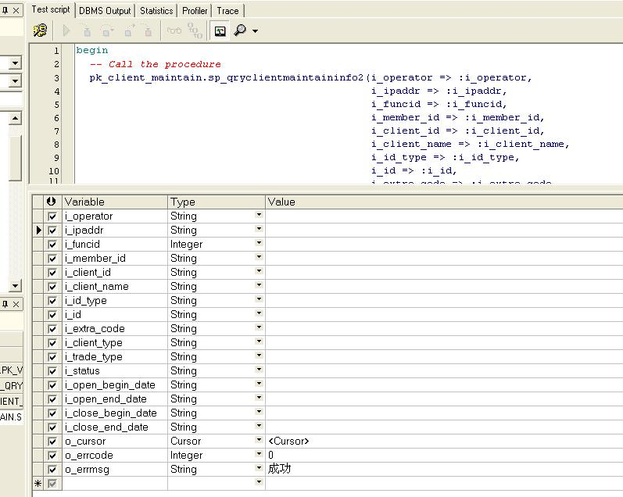

点击放大近左边的按钮，即可进行代码打桩。输入数据执行sp。

**方法二：**

**编写测试脚本（另写一个sp）**

**先调用DBMS_PROFILER.start_profiler('start profiler');**

**然后调用需要测试sp**

**最后调用DBMS_PROFILER.stop_profiler;**

## Step4: 覆盖率报告收集

进入spcov目录，在命令行输入：

**Java –jar spcov.jar –report**

**报告生成在spcov目录下的report目录下，其中report.html是总体报告，其他的为分支sp的覆盖率详细信息。**

**Report.html**

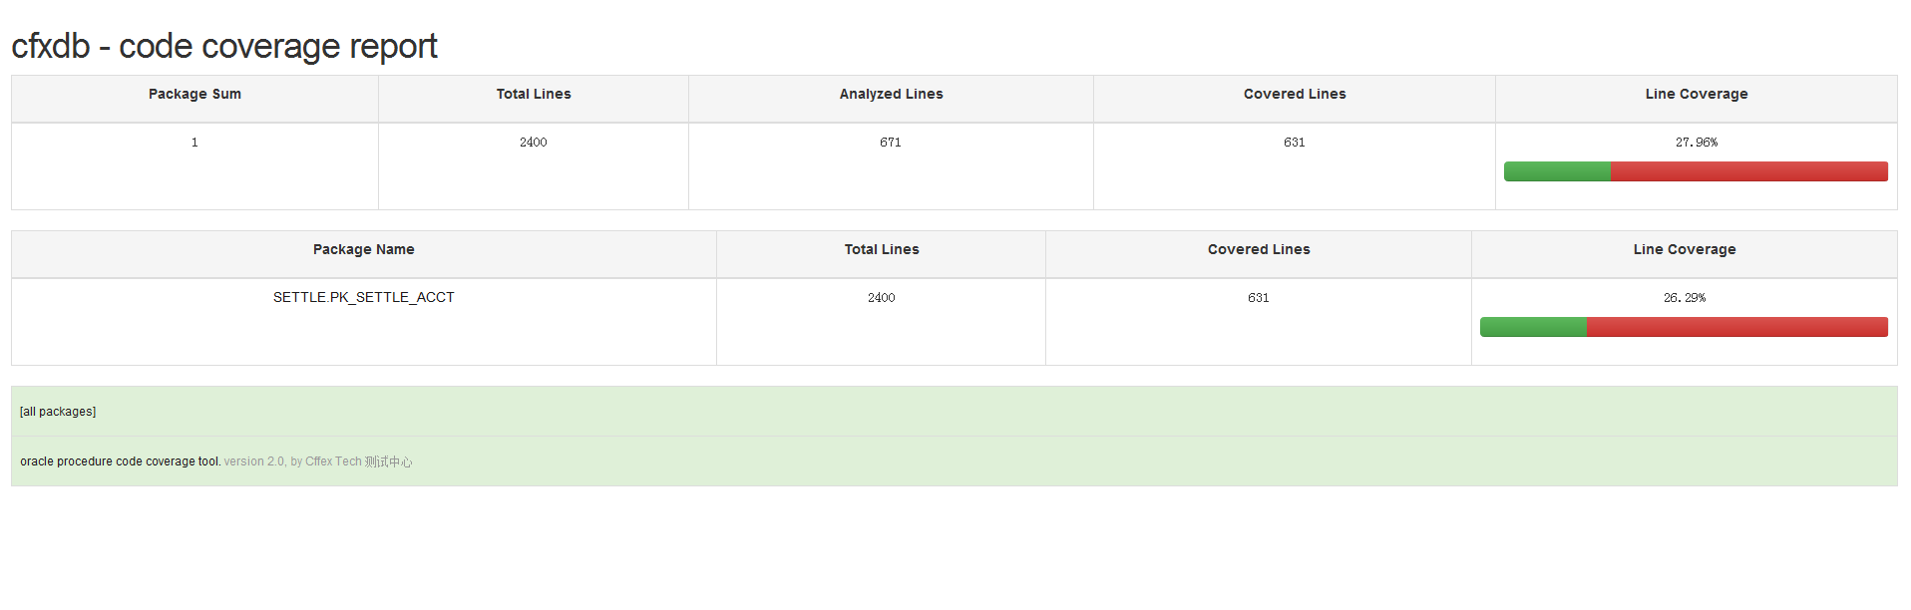

**点击package name进入详细信息**

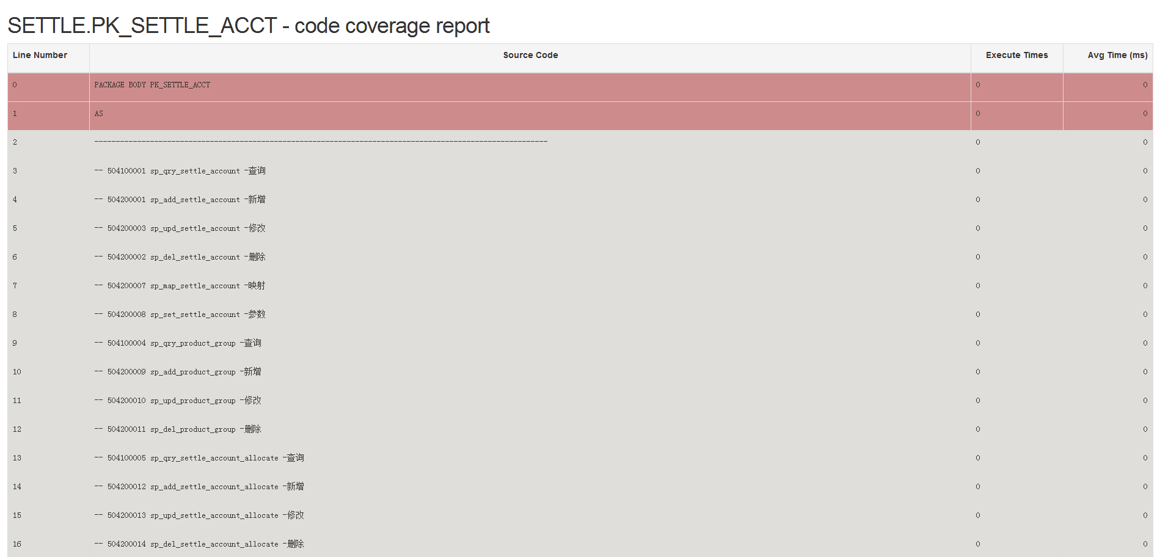

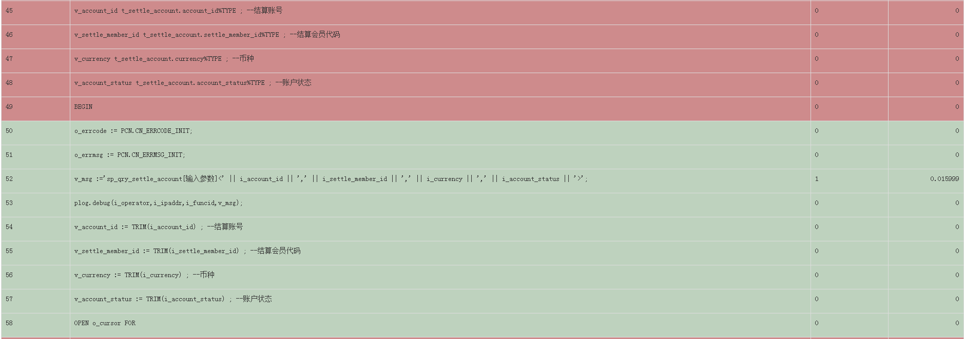

**说明：**

**目前覆盖率报告仅仅做到代码行覆盖，得到具体信息有三种颜色表示，如红色表示为覆盖的代码，灰色表示忽略统计的代码（如注释行，空行等），绿色为覆盖到的代码。****代码行覆盖是通过DBMS_PROFILER获取到的信息，在准确度上有一定的偏差，仅供大家在单元测试和接口测试时候参考使用，后续测试中心将会进一步优化该工具包括分支覆盖和接口覆盖等统计信息。**